SISENA SESSIÓ DE LA COMISIÓ 1 DEL CONSELL D’INFANTS I D’ADOLESCENTS DE SABADELL 2020-21

Dia i hora: 25/05/21 – 18h

Lloc: Sant Oleguer

Consellers/es: 19

Ajuntament: Paula Peña (Cicles de Vida)

Dinamitzadors/es: Marc Serra i Roser Garcia (PortaCabot)

Aquesta sessió de maig és especial doncs és la primera presencial després de molts mesos, i de fet la primera d’enguany. Així doncs, serveix per conèixer-se entre alguns Consellers i Conselleres i també entre aquests i aquestes i l’equip dinamitzador. D’aquesta manera, expliquem el protocol de l’arribada i l’inici de les sessions i també el guió general i habitual que tindran aquestes. A més a més, cuidem el factor emocional després d’aquests mesos llargs i durs de confinament i de pandèmia refugiats a les pantalles, i demanem als nens i nenes que ens diguin amb una sola paraula com se senten. “Emocionat”, “nerviós”, “estrany”, “bé”, “incertesa” o “alegria” són algunes paraules que pronuncien.

- Activitat 1. Joc inicial: el director d’orquestra i un tastet d’altres jocs

Tot seguit, ens posem a jugar com a cada sessió a l’inici d’aquesta a un joc diferent per trencar el gel i començar de manera divertida. En aquesta ocasió proposem jugar al director d’orquestra.
Com que és la primera vegada que ens trobem tots plegats i que ens coneixem en persona, tal i com dèiem abans, allarguem l’estona inicial de joc tot recuperant alguns dels que ens han fet riure força en les primeres sessions telemàtiques. Així, juguem de nou a les paraules encadenades i a “el primer que rigui perd!”.

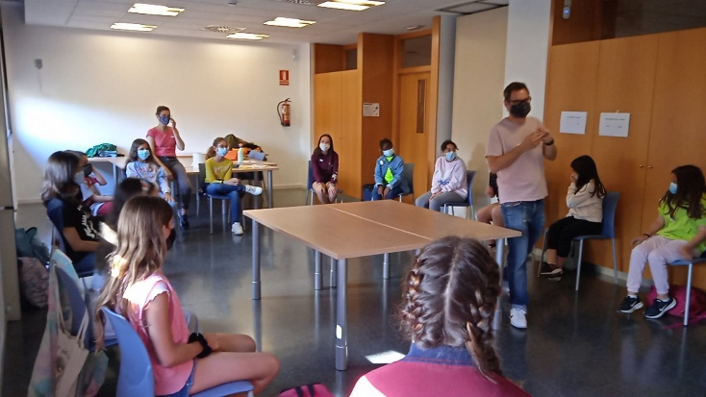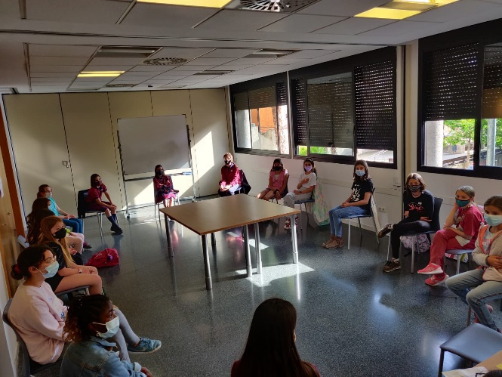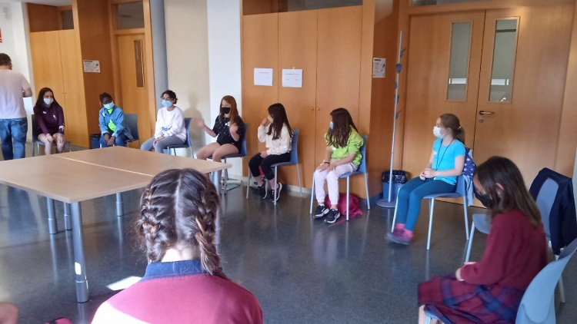

- Activitat 2. Tanquem el disseny del cartell per la recollida d’aliments

En la darrera mitja hora de la sessió veiem una per una les diferents propostes de cartells per la campanya de difusió de la recollida d’aliments pel menjador social que impulsarem en els propers dies. Algunes Consellers n’han dut el disseny ja de casa, i d’altres aprofiten per fer-ne un esbós in situ. A continuació pengem per tota l’aula les diferents propostes i procedim a la votació d’aquestes per tal que els Consellers i Conselleres decideixin quin els agrada més. El cartell més votat, i per tant l’escollit, és el següent:

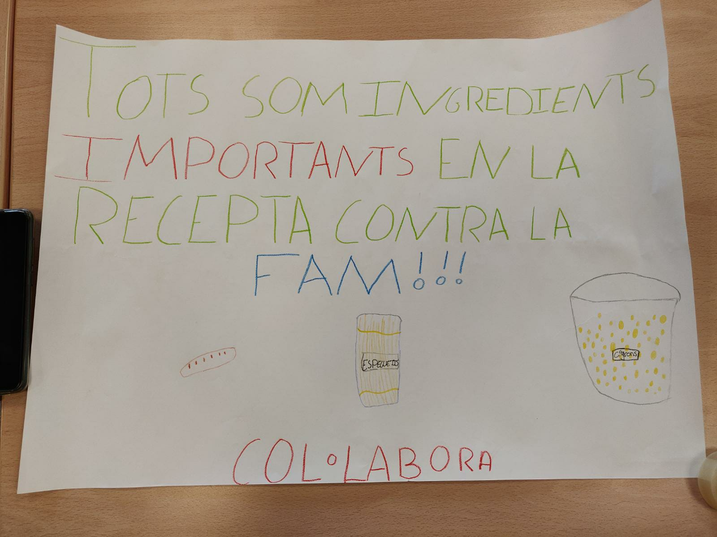

Altres cartells que també són objecte de proposta per part d’altres Conselleres i Consellers són els següents:

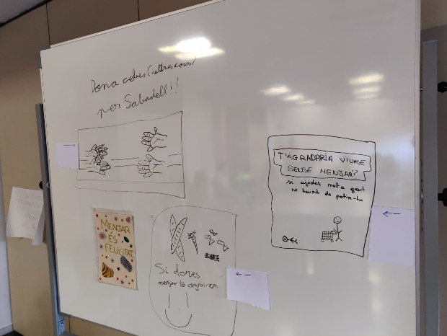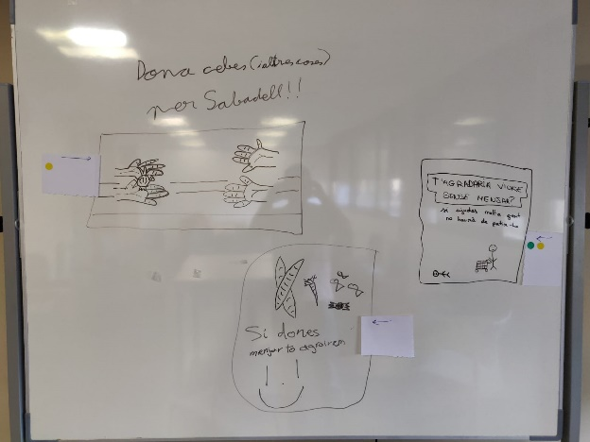
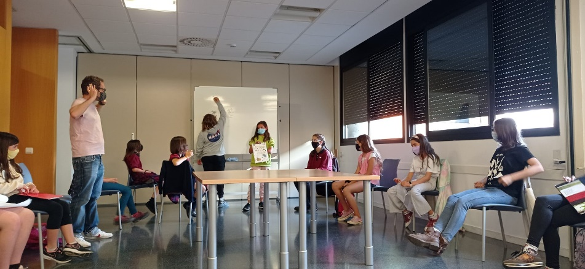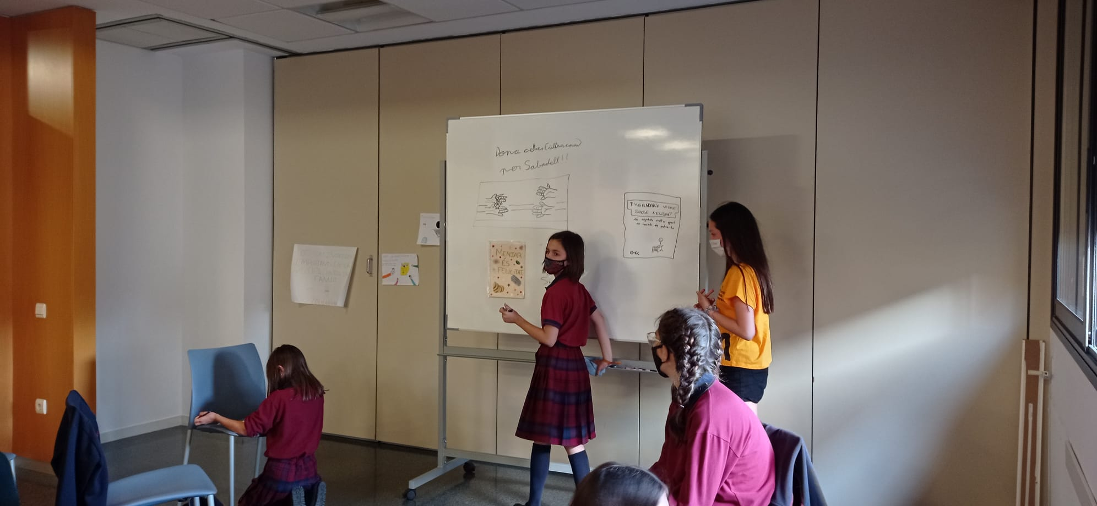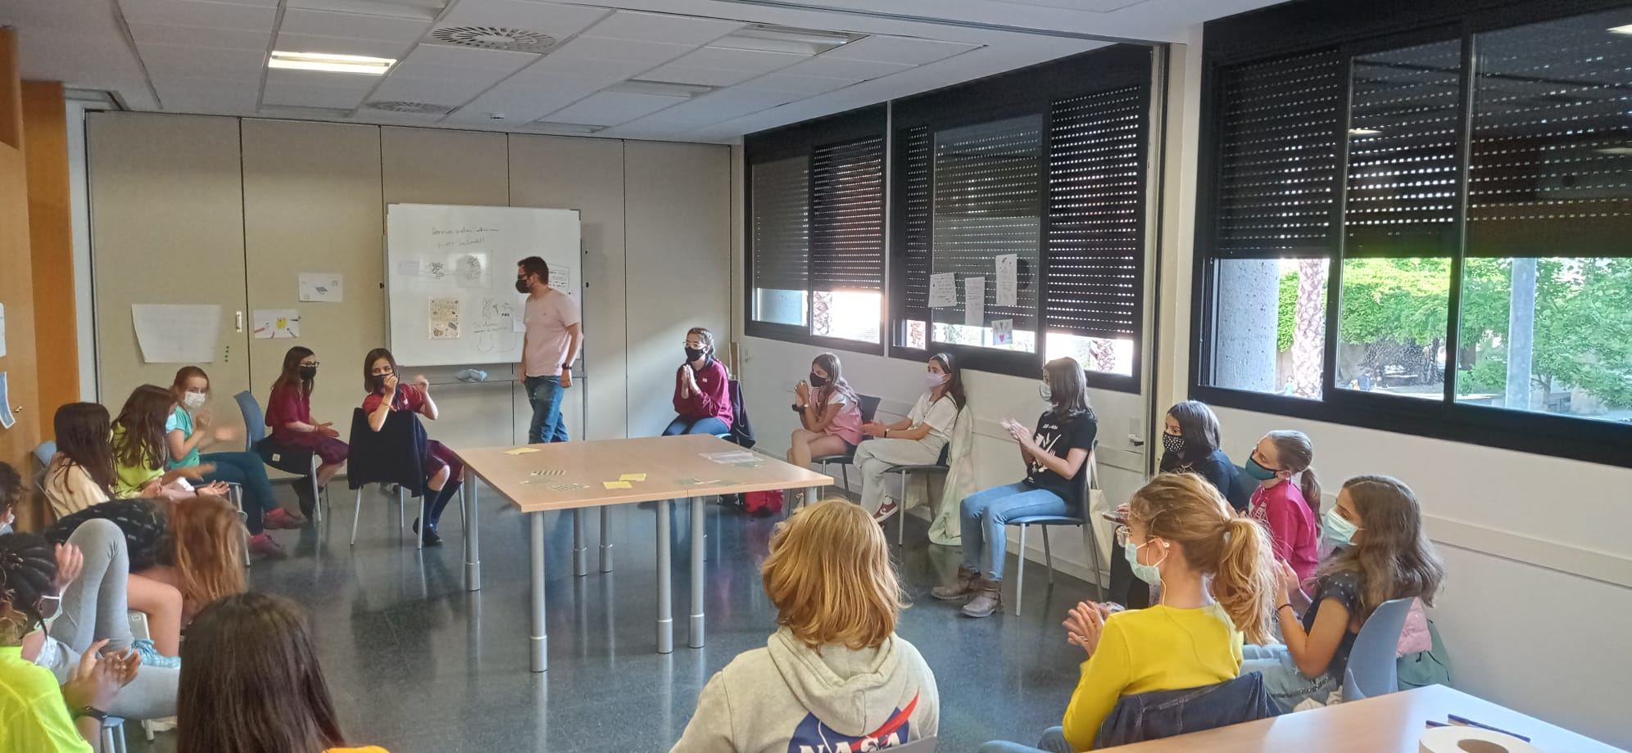

- Activitat d’avaluació

Per acabar, els Consellers i Conselleres responen a les preguntes de “Us ha agradat la sessió?” i “L’heu trobada curta o llarga?”:

T’ha agradat la sessió?

SÍ | NO | NI SÍ NI NO
100% | 0% | 0%

L’has trobada curta o llarga?

CURTA | LLARGA | NI CURTA NI LLARGA
94% | 6% | 0%

Tancament

